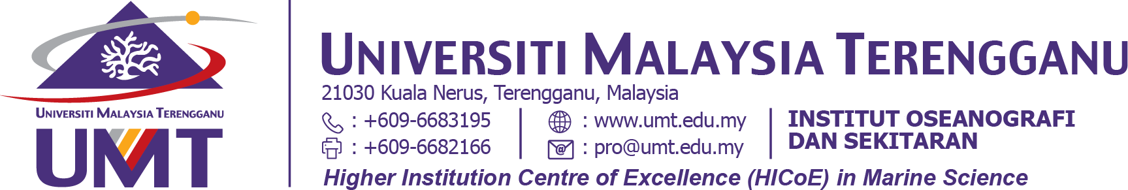

Rujukan Kami : SEATRU/2026/LI/06 Tarikh : 10 FEBRUARI 2026

Assalamualaikum dan Salam Sejahtera.

PENEMPATAN LATIHAN INDUSTRI DI UNIT PENYELIDIKAN PENYU LAUT (SEATRU), UNIVERSITI MALAYSIA TERENGGANU
- Sukacita dimaklumkan bahawa Sea Turtle Research Unit (SEATRU) bersetuju menerima (_____________) untuk
menjalani latihan industri bersama kami mengenai konservasi dan penyelidikan penyu di Stesen Penyelidikan Alami Penyu Chagar Hutang, Pulau Redang, Terengganu. Perincian latihan industri adalah seperti berikut:

Lokasi : | - Pejabat Sea Turtle Research Unit (SEATRU)  - Santuari Penyu Chagar Hutang, Pulau Redang, Terengganu
Tempoh :
Skop latihan : | - Membantu dalam membina aplikasi mobile  - Menjalankan aktiviti penyelidikan penyu bersama penyelidik SEATRU  - Membantu melaksanakan aktiviti konservasi penyu
Kemudahan : | - Elaun

- Sehubungan itu, anda diminta untuk menghadirkan diri ke Pejabat SEATRU bagi urusan lapor diri dan taklimat. Sebarang pertanyaan boleh dilakukan dengan menghubungi Adriana Dania Hemizan (+60 19-3397 104) atau Mustaqim Rosdan (+60 11-
3166 0266).

“MALAYSIA MADANI” “BERKHIDMAT UNTUK NEGARA”
Yang benar,


MOHD UZAIR RUSLI, PhD
Ketua Makmal Penyelidikan Luar Unit Penyelidikan Penyu (SEATRU) Institut Oseanografi dan Sekitaran Universiti Malaysia Terengganu
09-6683846
uzair@umt.edu.my
s.k Fail

